Modelos de Datos y Arquitectura

Proyecto: TTDH Automation (Banco Genérico)

1. Introducción y Arquitectura de la Solución
El presente documento define la arquitectura técnica y el modelo de datos relacional para el proyecto TTDH Automation, diseñado por el equipo STARTAB (liderado técnicamente por Tomas Catalán Madariaga en bases de datos y ETL). La solución tiene como propósito automatizar el procesamiento, validación y cruce de registros de deudores entre la Tesorería General de la República (TGR) y el Banco Genérico.

El flujo arquitectónico consta de las siguientes capas:

- Capa de Recepción e Ingesta: Recepción de los documentos enviados periódicamente por la TGR a través de la casilla de correo institucional, el directorio SFTP o la carga web, en formatos estructurados (Excel, CSV, TXT) y no estructurados (PDF, escaneos y fotografías). Los documentos no estructurados se convierten a una plantilla estándar mediante un módulo de extracción con OCR e IA.
- Capa de Procesamiento ETL: Extracción, parsing, validación de reglas de negocio (RUT, duplicados, campos obligatorios) y transformación de los datos.
- Capa de Almacenamiento y Matching (Base de Datos): Persistencia transaccional de los datos validados y cruce con la información del Banco Genérico, manteniendo un registro de comparación histórica y trazabilidad.
- Capa de Inteligencia Artificial y Reportes: Módulo analítico asistido por IA para detectar anomalías, sugerir validaciones y generar reportes parametrizables.
- Capa de Presentación (Frontend / Dashboard): Interfaz web interactiva, desarrollada en React, para la supervisión en tiempo real del estado de los procesos.

2. Arquitectura de Software y Componentes
La solución adopta un diseño modular desacoplado:

- Módulo Ingesta y ETL (Tomas Catalán): Encargado de automatizar la lectura de ficheros externos y la carga normalizada en el almacenamiento.
- Módulo de Validaciones y Core Backend (David Muñoz): Ejecuta las reglas de negocio, validación estricta de RUT (Módulo 11), detección de duplicados y cruce de cuentas.
- Módulo de Inteligencia Artificial y QA (Héctor Sanhueza): Extrae y normaliza los datos de los documentos no estructurados (PDF, escaneos y fotografías) mediante OCR local con Tesseract, analiza patrones atípicos de rechazo y apoya en la certificación de calidad de los datos.
- Módulo de Gestión y Coordinación (María Trinidad Gaete): Supervisión de requerimientos y control general del proyecto.

2.1 Diagrama de Componentes
El diagrama de componentes muestra los módulos de la solución agrupados por capa (presentación, aplicación y procesamiento), sus dependencias y las integraciones con los sistemas externos: servidor de correo institucional, servidor SFTP de la TGR, Core Bancario y Active Directory. El motor OCR (Tesseract) es un componente interno de la capa de procesamiento.
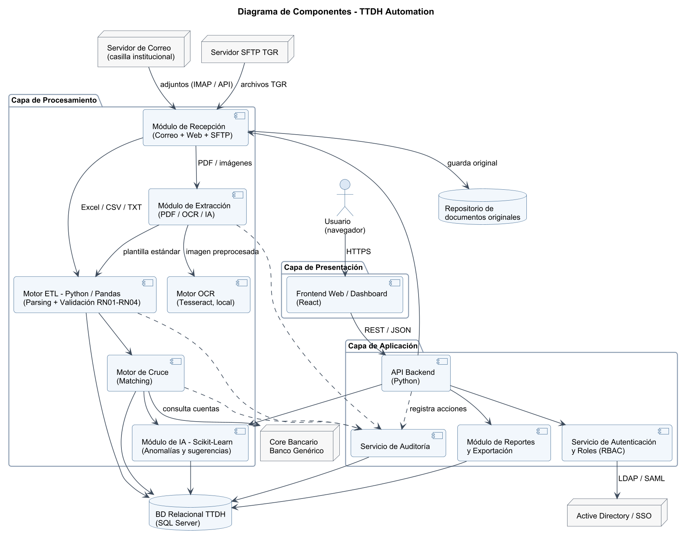
Figura 1: Diagrama de componentes de TTDH Automation.

2.2 Diagrama de Despliegue
El diagrama de despliegue muestra la distribución física propuesta de los componentes en la red interna de Banco Genérico. La comunicación con el usuario utiliza HTTPS con TLS 1.3 y la base de datos se cifra en reposo con AES-256, según los requerimientos no funcionales de seguridad. El Frontend Web se desarrolla en React; la API Backend, el ETL (Pandas) y el Módulo de IA (Scikit-Learn) en Python, y la base de datos en SQL Server. El Módulo de Recepción y Extracción se ejecuta en el Servidor de Procesamiento, lee la casilla de correo mediante IMAP sobre TLS y procesa las imágenes con Tesseract OCR en el mismo servidor, por lo que los documentos no se envían a servicios externos; además, en el proyecto se utilizan documentos simulados para no exponer datos sensibles.
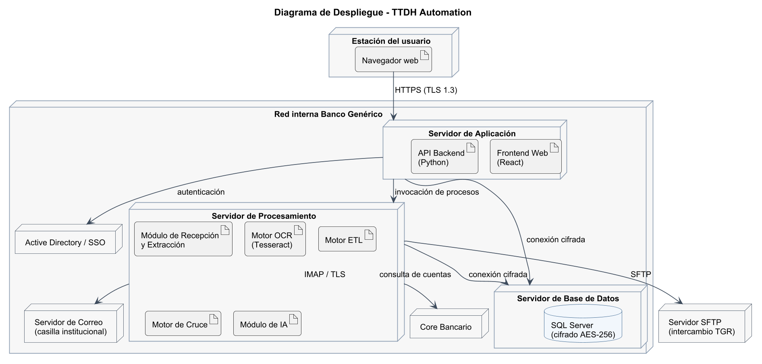
Figura 2: Diagrama de despliegue de TTDH Automation.

3. Modelo Entidad-Relación (ER) / Modelo de Datos
Para soportar la trazabilidad histórica, el almacenamiento de transacciones y los reportes, se define el siguiente esquema de base de datos relacional:
La Figura 3 presenta el modelo entidad-relación con las siete entidades del sistema y sus cardinalidades. A continuación se detalla cada entidad.
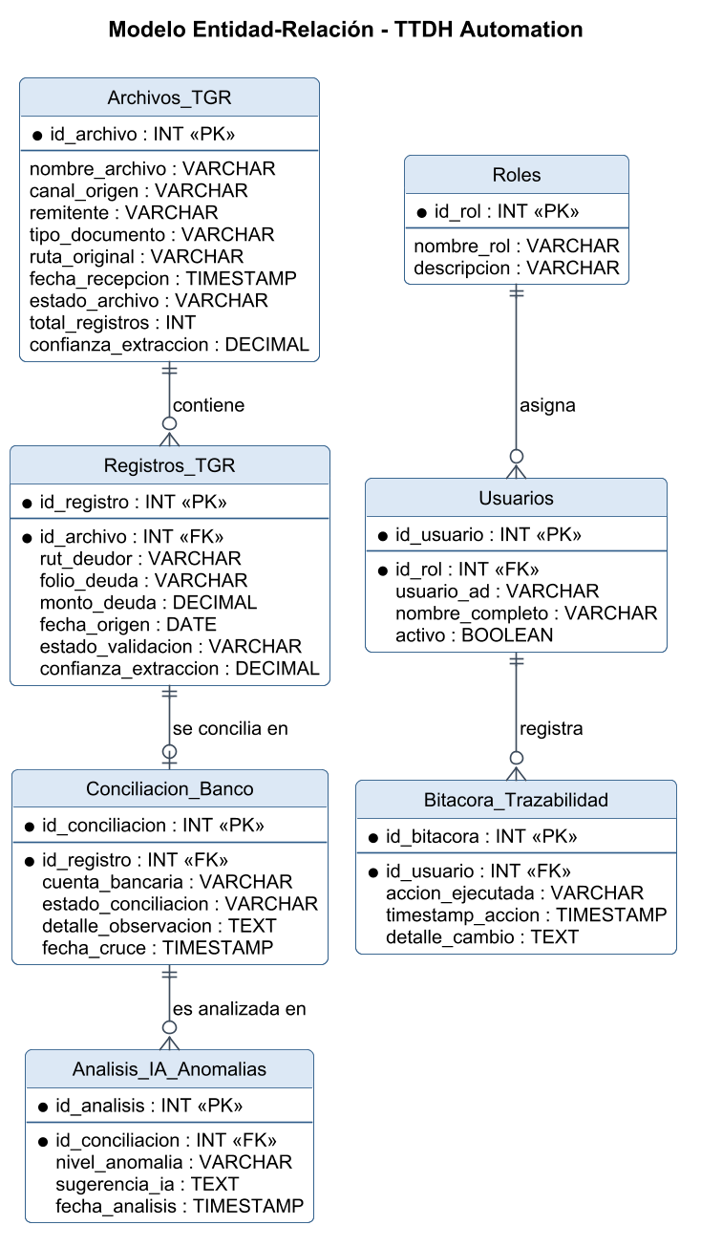
Figura 3: Modelo entidad-relación de TTDH Automation.

Entidad 1: Archivos_TGR
Registra la metadata de cada documento recibido desde la TGR, incluido su canal de recepción y el resultado de la extracción cuando se trata de un PDF o una imagen.

- id_archivo (PK, INT)
- nombre_archivo (VARCHAR)
- canal_origen (VARCHAR: Correo, SFTP, Web)
- remitente (VARCHAR: correo del remitente; nulo si el canal no es Correo)
- tipo_documento (VARCHAR: Excel, CSV, TXT, PDF con texto, PDF escaneado, Imagen)
- ruta_original (VARCHAR: ubicación del documento original en el repositorio)
- fecha_recepcion (TIMESTAMP)
- estado_archivo (VARCHAR: Recibido, Normalizado, Pendiente de Extracción, Error de Extracción, Procesado, Error)
- total_registros (INT)
- confianza_extraccion (DECIMAL: confianza promedio de la extracción OCR/IA; nulo en formatos estructurados)

Entidad 2: Registros_TGR
Almacena el detalle desglosado de cada transacción contenida en los archivos TGR.

- id_registro (PK, INT)
- id_archivo (FK, INT)
- rut_deudor (VARCHAR)
- folio_deuda (VARCHAR)
- monto_deuda (DECIMAL)
- fecha_origen (DATE)
- estado_validacion (VARCHAR: Válido, Inválido, Duplicado, Revisión de Extracción)
- confianza_extraccion (DECIMAL: confianza del registro extraído por OCR/IA, evaluada según RN05; nulo en formatos estructurados)

Entidad 3: Conciliacion_Banco
Resultado del cruce automatizado entre los registros TGR y las bases de datos de Banco Genérico.

- id_conciliacion (PK, INT)
- id_registro (FK, INT)
- cuenta_bancaria (VARCHAR)
- estado_conciliacion (VARCHAR: Conciliado, Rechazado Banco, Pendiente)
- detalle_observacion (TEXT)
- fecha_cruce (TIMESTAMP)

Entidad 4: Bitacora_Trazabilidad
Garantiza el cumplimiento del requisito de auditoría e historial de ejecuciones.

- id_bitacora (PK, INT)
- accion_ejecutada (VARCHAR)
- id_usuario (FK, INT)
- timestamp_accion (TIMESTAMP)
- detalle_cambio (TEXT)

Entidad 5: Analisis_IA_Anomalias
Almacena las sugerencias y detección de anomalías generadas por el componente de IA.

- id_analisis (PK, INT)
- id_conciliacion (FK, INT)
- nivel_anomalia (VARCHAR: Bajo, Medio, Alto)
- sugerencia_ia (TEXT)
- fecha_analisis (TIMESTAMP)

Entidad 6: Roles
Define los perfiles de acceso de la plataforma (Administrador, Analista de Conciliación, Auditor y Consulta), según RF09.
- id_rol (PK, INT)
- nombre_rol (VARCHAR)
- descripcion (VARCHAR)

Entidad 7: Usuarios
Registra a los usuarios autorizados, vinculados a su cuenta del Active Directory y a un rol. Permite que la Bitácora_Trazabilidad identifique al responsable de cada acción mediante una llave foránea.
- id_usuario (PK, INT)
- id_rol (FK, INT)
- usuario_ad (VARCHAR)
- nombre_completo (VARCHAR)
- activo (BOOLEAN)

4. Diseño del Proceso ETL
El pipeline ETL se divide en tres fases principales operadas por los scripts del sistema:

- Extract (Extracción): Lectura automatizada de los documentos provenientes de la TGR. Los formatos estructurados (CSV, Excel, TXT) se leen directamente; los PDF y las imágenes pasan antes por el módulo de extracción (OCR/IA), que los convierte a la plantilla estándar con un nivel de confianza por registro (RN05).
- Transform (Transformación y Validación):
  - Normalización de formatos de fecha y montos.
  - Validación algorítmica de RUT (Módulo 11).
  - Control de duplicados comparando llaves únicas (id_transaccion + rut + monto).
  - Filtrado de campos obligatorios faltantes.
- Load (Carga): Almacenamiento estructurado en las tablas transaccionales de la base de datos relacional y activación automática del motor de matching con Banco Genérico.

4.1 Diagrama de Actividad del Proceso ETL
El diagrama de actividad detalla el flujo del pipeline ETL, las decisiones de validación asociadas a cada regla de negocio (RN01 a RN05), incluida la etapa previa de recepción y extracción de documentos no estructurados, y el destino de los registros según el resultado de cada validación.
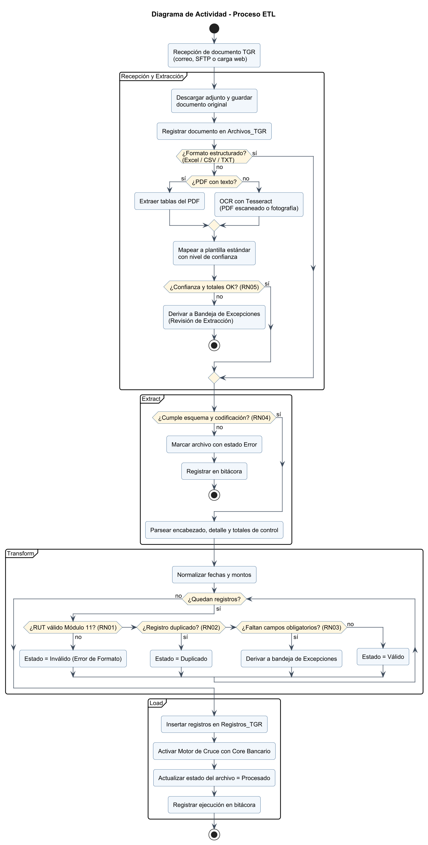
Figura 4: Diagrama de actividad del proceso ETL.

4.2 Diagrama de Secuencia: Recepción y Procesamiento de Documento TGR
El diagrama de secuencia muestra la interacción entre los componentes desde que se recibe un documento (automáticamente desde la casilla de correo institucional o mediante carga web) hasta que el Analista recibe el resumen del lote procesado. Incluye la extracción y normalización de PDF e imágenes con OCR/IA, la derivación a revisión manual de los registros con baja confianza y el flujo alternativo de rechazo por formato (casos de uso CU02, CU12, CU03 y CU04).
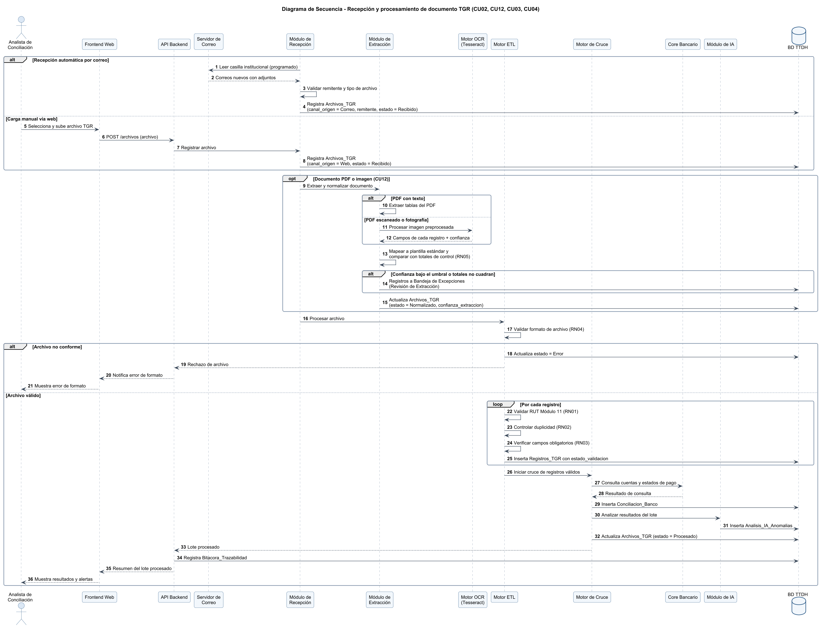
Figura 5: Diagrama de secuencia de recepción y procesamiento de documento TGR.

5. Responsabilidades del Diseño de Datos y Arquitectura
- Tomas Catalán Madariaga: Modelamiento de la base de datos relacional y diseño estructural del pipeline ETL.
- David Muñoz Bravo: Integración del modelo de datos con las reglas de negocio y lógica de backend.
- Héctor Sanhueza Castro: Estructuración de esquemas para el almacenamiento de resultados del componente de IA y validaciones.
- María Trinidad Gaete Mella: Validación del modelo de datos frente a la ERS y requerimientos institucionales.

